Міністерство освіти і науки україни

[Черкаський інститут ДВНЗ "Університет банківської справи"](https://cibs.ubs.edu.ua/)

**Лабораторна робота №1**

### З навчальної дисципліни: Аналіз вимог та конструювання програмного забезпечення

Виконав студент групи БІ-118

Краснокутський Денис

Перевірив викладач:

Андрієнко В. О.

### Черкаси – 2020

**Використання моделей проектування програмного забезпечення**

**Мета роботи**: використання навичок вибору моделі проектування для конкретного проекту.

**Завдання:**

1. На основі завдання на розробку програмного забезпечення, зробити та обґрунт увати вибір моделі життєвого циклу проекту програмного забезпечення.
2. Скласти загальний календарний графік виконання етапів проекту ПЗ.
3. Розробити та обґрунтувати вимоги до ПЗ, що розробляється.
4. Створити статут проекту згідно темою роботи.

**Тема роботи: “Невеликий електронний магазин-продаж товарів”**

**Хід роботи:**

**1.** Для розробки невеликого електронного магазину продажу товарів буде обрана модель життєвого циклу під назвою “Каскадна модель”.

Основна суть каскадної моделі у тому, що етапи залежать один від одного і наступний починається, коли завершений попередній, утворюючи таким чином поступальний (каскадний) рух уперед.

Команди різних етапів між собою не комунікують, кожна команда відповідає чітко за свій етап.

Дана модель зрозуміло і чисто вкладається в документи, наприклад в договори і роадмапи при наявності чітко визначених контрольних точок. У будь-який момент можна легко зрозуміти чи була пройдена та чи інша точка контролю чи ні, і чи дотримані терміни. З цих причин довготривалі і особливо великі проекти, розраховані на десятиліття і залучення великої кількості організацій-учасників, керуються переважно каскадною моделлю.

Недоліками цієї моделі є отримання результату по проходженню всіх етапів і складність виявлення помилок. Повертатися назад важко. Не зрозуміло що повертати: якщо стався збій на якомусь етапі, його наслідки видно тільки в кінці.

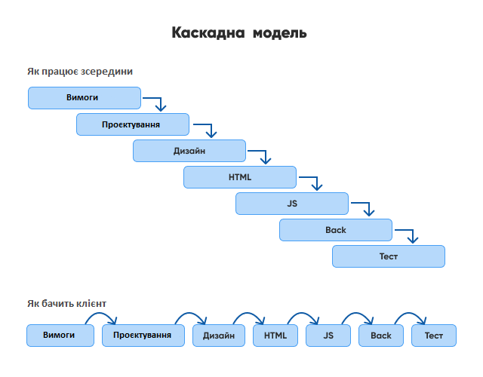

Для електронного магазину з продажу товарів буде обрана каскадна модель життєвого циклу, так як сам проект, що розробляється буде невеликого розміру, ми чітко будемо розуміти основні вимоги до програмному забезпеченню і кількість людей задіяно мінімально. Тому дана модель буде зручно використовувати в даному випадку.

**2. Загальний календарний графік виконання етапів проекту ПЗ:**

|  |  |  |  |  |  |  |
| --- | --- | --- | --- | --- | --- | --- |
| **Загальний календарний графік виконання етапів проекту ПЗ** | | | | | | |
| **Етапи проекту** | **Час виконання** | | | | | |
| **16.09.2020** | **18.09.2020** | **27.09.2020** | **04.10.2020** | **18.10.2020** | **21.10.2020** |
| Проектування сайту |  |  |  |  |  |  |
| Розробка макетів (дизайну) сайту |  |  |  |  |  |  |
| Верстка макетів сайту |  |  |  |  |  |  |
| Розробка серверної частини сайту |  |  |  |  |  |  |
| Тестування сайту |  |  |  |  |  |  |
|  | **- Початок виконання.** | | | | | |
|  | **- Кінець виконання.** | | | | | |

**3. Вимоги до ПЗ для інтернет магазину**

Вимоги до ПЗ – це специфікація того що повинно бути реалізовано. Це описи поведінки системи, властивості системи або її атрибути. Вони можуть бути обмеженні процесом розробки системи.

Вимоги до ПЗ складаються з 3-х рівнів:

* бізнес-вимоги;
* вимоги користувачів;
* функціональні вимоги.

**a) Бізнес-вимоги:**

Мета: Для залучення більшої цільової аудиторії і збільшення прибутку з продажу товару, повинен бути розроблений невеликий сайт інтернет магазину, для продажу обмеженого асортименту одягу.

З метою скорочення часу на розробку системи, передбачається, що сайт повинен мати стандартний функціонал для онлайн магазину, а його дизайн виконаний в мінімалістичному flat стилі.

Кінцевий продукт повинен мати структуру:

Клієнт:

* Головна сторінка;
* Категорії;
* Сторінка товару;
* Кошик;
* Сторінка оформлення замовлення.

Продавець:

* Список замовлень;
* Обробка замовлення;
* Список товарів;
* Створення нового товару;
* Редагування товару.

**б) Вимоги користувачів:**

Вимоги користувачів к системі представлені у вигляді сценарію посторінкового відображення інформації і відповідно до них функцій.

1. Відкриваючи головну сторінку сайту, користувач отримує доступ до такого функціоналу та інформації:
   1. Відображення списку з новим товаром;
   2. Відображення слайдера з популярним товаром;
   3. Відображення товару, що продається за акції у вигляді "Каруселі".

2. Розділ з категоріями товарів для їх зручного сортування.

3. Потрапляючи на сторінку товару, користувач отримує інформацію і доступ до такого функціоналу:

1. Назва товару;
2. Опис товару;
3. Інформація про те, в яку категорію він поміщений;
4. Кількість в наявності;
5. Кнопка з функцією для швидко замовлення товару;
6. Кнопка з функцією додавання товару в корзину.

4. Перейшовши в кошик, користувач отримує список раніше доданого в нього товару, чи його відсутність з можливістю очищення кошика від усього товару, або видалення його в певній кількості. Також в кошику має бути присутня кнопка з оформленням замовлення з усім товаром всередині його.

5. На всіх сторінках сайту присутній header та footer.

1. У header присутній поле з функціоналом швидкого пошуку товару по магазину і кнопка з переходом у кошик;
2. У footer відображається контактна інформація магазину.

6. На сторінці оформлення замовлення, користувач вказує свою контактну інформацію.

7. Після оформлення замовлення, користувач отримає повідомлення на сайті. Після підтвердження замовлення магазином, користувач отримує повідомлення на раніше зазначену електронну пошту.

8. Для продавця, у системі повинні бути присутні такі можливості:

1. Можливість додавати, видаляти і редагувати товар;
2. Отримання списку з новими замовленнями, їх підтвердження або скасування;
3. Створювати нові категорії для товарів;
4. Створення, редагування або видалення товару, який продається по акції.

**в) Функціональні вимоги:**

1. Для всіх нових відвідувачів сайту формується "унікальний

ідентифікатор покупця", який записується в куки браузера користувача.

2. Головна сторінка сайту:

1. Список популярних товарів повинен відображатися на основі кількості його переглядів і оформлених по ньому замовлень в рамках одного тижня. Кількість виведеного популярного товару обмежується десятьма.
2. Виведений новий товар, на головній сторінці сайту, обмежується шістьма.
3. Слайдер з продаваними товарами за акціями, формується на основі товарів, які були додані у базу даних адміністратором системи.

3. Пошук на сайті:

1. Пошук товару виконується по базі даних на основі його назви.

4. Сторінка товару:

1. Перегляд кожного товару підраховується.
2. При додаванні товару користувачем в кошик, він записується в певний розділ бази даних і там зберігається.

5. Кошик онлайн магазину:

1. При відкритті кошика магазину, на основі виданого "ідентифікатора покупця", виконується пошук по базі даних раніше доданих товарів в кошик, або виводиться повідомлення про його відсутність в кошику.

6. Сторінка оформлення замовлення:

1. Після того, як користувач заповнить контактну інформацію і відправить замовлення, вся інформація записується в базу даних і відображається у продавця з можливістю подальшої взаємодії.
2. Якщо продавець підтверджує замовлення, то про це надсилається повідомлення користувачу на електронну пошту.

**4. Статут проекту**

|  |  |  |
| --- | --- | --- |
| **Статут проекту** | | |
| **Назва проекту** | Невеликий електронний магазин-продаж товарів | |
| **Дата створення** | 16.09.2020 | |
| **Організація (замовник)** | Черкаський навчально-науковий інститут державного вищого навчального закладу "Університет банківської справи" | |
| **Автор документа** | Краснокутський Денис Едуардович | |
| **Місце знаходження оригіналу документа** | вулиця В'ячеслава Чорновола, 164, Черкаси, Черкаська область, 18000 | |
| **1. Завдання:** Розробка сайту онлайн магазину. | | |
| **2. Цілі проекту:**   * Проектування системи; * Розробка дизайну проекту; * Створення призначеного для користувача інтерфейсу і функцій системи; * Розробка програмно-апаратна частина системи; * Тестування системи. | | |
| **3.Члени команди:** Краснокутський Денис. | | |
| **Основні контрольні події** | | |
| **Основні контрольні події** | **Термін** | **Ресурси, годин** |
| Проектування сайту | 18.09.2020 | 8 |
| Розробка макетів (дизайну) сайту | 27.09.2020 | 16 |
| Верстка макетів сайту | 04.10.2020 | 28 |
| Розробка серверної частини сайту | 18.10.2020 | 60 |
| Тестування сайту | 21.10.2020 | 8 |